Подготовим окружение
import time
import csv
import random
from code.LinkedList import *
from code.HashTable import *
from code.BinaryTree import *
Генерация тестовых данных
Создадим список records из N=10000 элементов. Каждый элемент — кортеж (name, phone).
Имена возъмём случайные из небольшого набора (чтобы были повторения и коллизии).
Для проверки влияния порядка подготовим два варианта:
records_shuffled — случайный порядок.
records_sorted — отсортированный по имени (по алфавиту).
N = 10000
records = [(f"User_{i:05d}", f"+7-900-{i:05d}") for i in range(N)]
records_shuffled = records[:]
random.shuffle(records_shuffled)
records_sorted = sorted(records, key=lambda x: x[0])
Проведение замеров
func_list = {
"LinkedList": (ll_insert, ll_find, ll_delete),
"HashTable": (ht_insert, ht_find, ht_delete),
"BST": (bst_insert, bst_find, bst_delete)
}
report = [["Structure", "Order", "Insert", "Find", "Delete"]]
TESTS = 5

for _ in range(TESTS):
for mode, data in {
"shuffled": records_shuffled,
"sorted": records_sorted
}.items():
for name, funcs in func_list.items():
insert_t, find_t, delete_t = test(data, *funcs)
report.append([
name,
mode,
insert_t,
find_t,
delete_t
])
with open("results.csv", "w", newline="") as f:
writer = csv.writer(f)
writer.writerows(report)

Построение графиков и их анализ
Данные:
import pandas as pd
import matplotlib.pyplot as plt
df = pd.read_csv("results.csv")
mean = df.groupby(["Structure", "Order"]).mean(numeric_only=True).reset_index()

График:
import numpy as np
structures = mean["Structure"].unique()
ops = ["Insert", "Find", "Delete"]
fig, axes = plt.subplots(1, 3, figsize=(15, 5))
for ax, op in zip(axes, ops):
x = np.arange(len(structures))
width = 0.35
for i, order in enumerate(["shuffled", "sorted"]):
vals = [
mean[(mean["Structure"] == s) & (mean["Order"] == order)][op].values[0]
for s in structures
]
ax.bar(x + i*width, vals, width, label=order)
ax.set_title(op)
ax.set_xticks(x)
ax.set_xticklabels(structures)
ax.legend()
plt.tight_layout()
plt.savefig("performance.png")
plt.show()

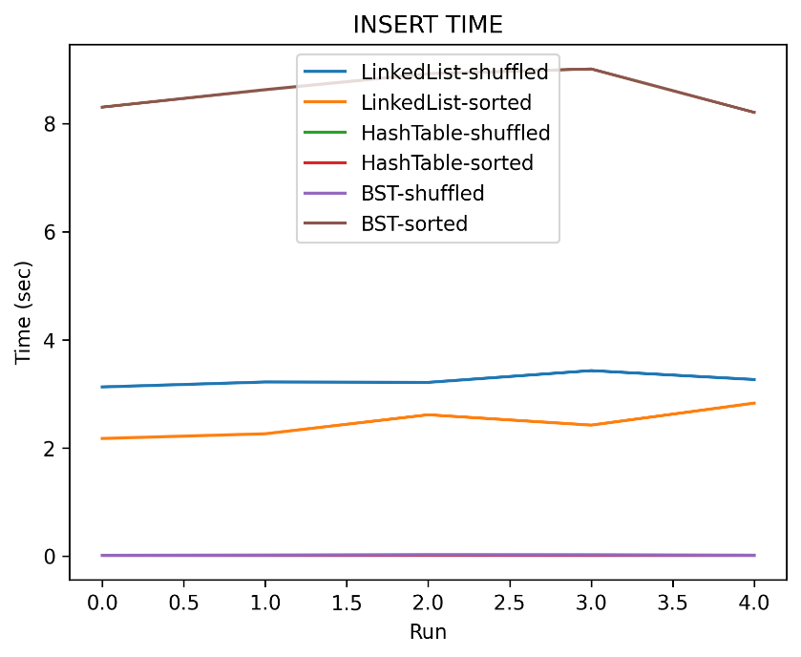
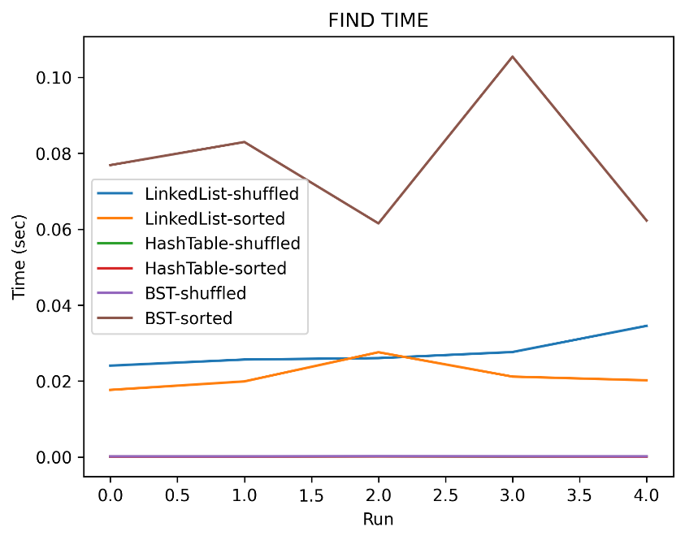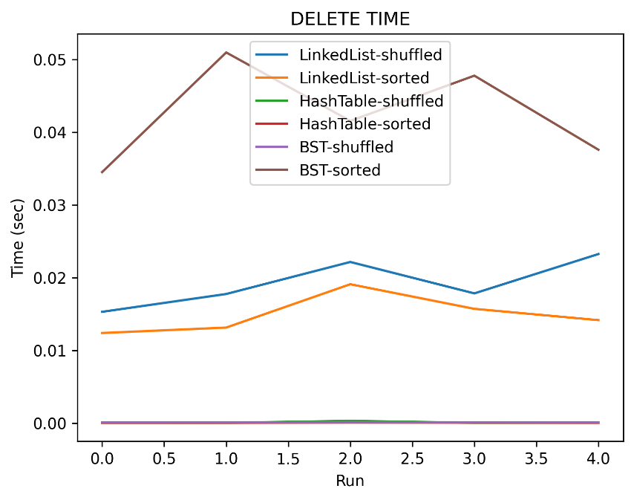
Анализ результатов
Влияние порядка данных на вставку в BST
При вставке элементов в отсортированном порядке в бинарное дерево оно превращается в связный список - это связанно с тем, что все элементы вставляются в одну ветвь дерева. Сложность всех операций приблтижается к O(n). Вставка в BST на отсортированных данных заняла 0.122171c вместо 0.011921с, разница более чем в 10 раз. Причём, время вставки даже хуже, чем у чистого связнного списка - это связанно с дополнительными расходами бинарного дерева. Поиск так же ухудшился, примерно в 10 раз, а с ним ухудшилось и удаление.
Почему хэш-таблица почти не чувствительна к порядку
По графикам видно, что для хэш-таблицы время операций почти не изменяется. Исключение составляет лишь поиск, его время больше на отсортированных данных. Это связано с особенностями теста - поиск 10 несуществующих записей ухудшают результат для отсортированных данных. Все эти наблюдения связаны с механизмом работы хэш-таблицы - она распределяет данные по корзинам независимо от порядка поступления. Получается, что сложность всех операций O(1)
Почему связный список всегда медленен при поиске
Для поиска в связном списке нужно просматривать все элементы по порядку, так что сложность всех операций O(n)
Сравнение удаления
Связаный список удаление требует сначала найти элемент за O(n), затем переставить ссылки за O(1). Время удаления (0.000605 с) близко ко времени поиска, что логично.
Хеш-таблица: при удалении, поиск корзины за O(1) и поиск в коротком связаном списке за O(n) удаляется элемент. Время удаления (0.000324) меньше, чем в списке.
BST: на случайных данных удаление очень быстрое (0.000137 с) благодаря логарифмической высоте. На отсортированных данных время возрастает до 0.000873, что отражает деградацию до O(n).

Вывод
На основе полученных результатов можно сформулировать следующие рекомендации:
- Хеш-таблица – хороший выбор, если приоритетом является максимальная скорость вставки, поиска и удаления по ключу, а порядок элементов не имеет значения. Время операций близко к O(1) и практически не зависит от упорядоченности входных данных. Идеальна для кэшей, словарей и частых запросов по идентификатору.
- Двоичное дерево поиска – следует применять, когда необходимо получать данные в отсортированном порядке. На случайных данных демонстрирует хорошую производительность O(log n), однако при поступлении заранее отсортированных элементов вырождается в связный список с падением скорости до O(n).
- Связный список – демонстрирует линейную сложность поиска и удаления O(n) что делает его непригодным для задач с частым доступом к произвольным элементам. Может быть оправдан только в узких случаях, где вставки и удаления происходят исключительно в начале или конце коллекции (очереди, стеки) и не требуется поиск.
Таким образом, для реальных задач чаще всего выбирают хеш-таблицы или сбалансированные деревья в зависимости от требований к упорядоченности данных.

